

实验报告

实 验（四）

题 目 LinkLab
链接
专 业 软件工程
学 号 1183710109
班 级 1837101
学 生 郭茁宁
指 导 教 师 史先俊
实 验 地 点 G712
实 验 日 期 11.21

计算机科学与技术学院

目 录

第1章 实验基本信息 - 3 -
1.1 实验目的 - 3 -
1.2 实验环境与工具 - 3 -
1.2.1 硬件环境 - 3 -
1.2.2 软件环境 - 3 -
1.2.3 开发工具 - 3 -
1.3 实验预习 - 3 -
第2章 实验预习 - 4 -
2.1 请按顺序写出ELF格式的可执行目标文件的各类信息（5分） - 4 -
2.2请按照内存地址从低到高的顺序，写出Linux下X64内存映像。（5分） - 4 -
2.3请运行“LinkAddress -u 学号 姓名” 按地址循序写出各符号的地址、空间。并按照Linux下X64内存映像标出其所属各区。 - 4 -
（5分） - 4 -
2.4请按顺序写出LinkAddress从开始执行到main前/后执行的子程序的名字。(gcc与objdump/GDB/EDB)（5分） - 4 -
第3章 各阶段的原理与方法 - 5 -
3.1 阶段1的分析 - 5 -
3.2 阶段2的分析 - 5 -
3.3 阶段3的分析 - 5 -
3.4 阶段4的分析 - 5 -
3.5 阶段5的分析 - 5 -
第4章 总结 - 6 -
4.1 请总结本次实验的收获 - 6 -
4.2 请给出对本次实验内容的建议 - 6 -
参考文献 - 7 -

第1章 实验基本信息

1.1 实验目的
理解链接的作用与工作步骤
掌握 ELF 结构、符号解析与重定位的工作过程
熟练使用 Linux 工具完成 ELF 分析与修改

1.2 实验环境与工具

1.2.1 硬件环境
X64 CPU； 2GHz； 2G RAM； 256GHD Disk 以上

1.2.2 软件环境
Windows7 64位以上； VirtualBox/Vmware 11以上； Ubuntu 16.04
LTS 64 位/优麒麟 64 位；

1.2.3 开发工具
Visual Studio 2010 64 位以上； GDB/OBJDUMP； DDD/EDB 等

1.3 实验预习
上实验课前，必须认真预习实验指导书（PPT 或 PDF）了解实验的目的、实验环境与软硬件工具、实验操作步骤，复习与实验有关的理论知识。请按顺序写出 ELF 格式的可执行目标文件的各类信息。请按照内存地址从低到高的顺序，写出 Linux 下 X64 内存映像。请运行“LinkAddress -u 学号 姓名” 按地址顺序写出各符号的地址、空间。并按照 Linux 下 X64 内存映像标出其所属各区。请按顺序写出 LinkAddress 从开始执行到 main 前/后执行的子程序的名字。 (gcc 与 objdump/GDB/EDB)

第2章 实验预习

2.1 请按顺序写出ELF格式的可执行目标文件的各类信息（5分）
ELF 头
段头部表
.init
.text
.rodata
.data
.bss
.symtab
.debug
.line
.strtab
节头部表

2.2请按照内存地址从低到高的顺序，写出Linux下X64内存映像。（5分）
内核内存
用户栈
（运行时 创建）
（栈-向下）
...
（映射区域-向上）
共享库的内存映射区域
...
（堆-向上）
运行时堆
（由 malloc 创建）
读/写段
（.data,.bss）
只读代码段
（.init,.text,.rodata）
...

2.3请运行“LinkAddress -u 学号 姓名” 按地址循序写出各符号的地址、空间。并按照Linux下X64内存映像标出其所属各区。（5分）
所属 | 符号、地址、空间（从小到大）
0（NULL） | p5 (nil) 0
只读代码段  （.init , .text ,  .rodata） | show_pointer 0x55890bd0681a 94047097088026  useless 0x55890bd0684d 94047097088077  main 0x55890bd06858 94047097088088
读/写段  （.data , .bss） | global 0x55890bf0802c 94047099191340  huge array 0x55890bf08040 94047099191360  big array 0x55894bf08040 94048172933184  p2 0x55894ead4670 94048218859120
运行时堆 | p1 0x7f442c23c010 139930775044112  p3 0x7f443c819010 139931049627664  p4 0x7f43ec23b010 139929701298192
共享库的内存  映射区域 | exit 0x7f443c280120 139931043758368  printf 0x7f443c2a1e80 139931043896960  malloc 0x7f443c2d4070 139931044102256  free 0x7f443c2d4950 139931044104528
用户栈  （ 运 行 时 创  建） | ...  argc 0x7ffebe3ea1ac 140732090196396  local 0x7ffebe3ea1b0 140732090196400  argv 0x7ffebe3ea2d8 140732090196696  argv[0] 7ffebe3ec231  argv[1] 7ffebe3ec23f  argv[2] 7ffebe3ec242  argv[3] 7ffebe3ec24d  argv[0] 0x7ffebe3ec231 140732090204721  ./linkaddress  argv[1] 0x7ffebe3ec23f 140732090204735  -u  argv[2] 0x7ffebe3ec242 140732090204738  118371010  argv[3] 0x7ffebe3ec24d 140732090204749  郭茁宁  -----------------------------------------------------------------------  env 0x7ffebe3ea300 140732090196736  env[0] *env 0x7ffebe3ec257 140732090204759  CLUTTER_IM_MODULE=xim  env[1] *env 0x7ffebe3ec26d 140732090204781  LS_COLORS=rs=0:d...  env[2] *env 0x7ffebe3ec859 140732090206297  LC_MEASUREMENT=zh_CN.UTF-8  env[3] *env 0x7ffebe3ec874 140732090206324  LESSCLOSE=/usr/bin/lesspipe %s %s  env[4] *env 0x7ffebe3ec896 140732090206358  LC_PAPER=zh_CN.UTF-8  env[5] *env 0x7ffebe3ec8ab 140732090206379  LC_MONETARY=zh_CN.UTF-8  env[6] *env 0x7ffebe3ec8c3 140732090206403  XDG_MENU_PREFIX=gnome  env[7] *env 0x7ffebe3ec8da 140732090206426  LANG=en_US.UTF-8  env[8] *env 0x7ffebe3ec8eb 140732090206443  MANAGERPID=1211  env[9] *env 0x7ffebe3ec8fb 140732090206459  DISPLAY=:0  env[10] *env 0x7ffebe3ec906 140732090206470  INVOCATION_ID=62acd4e0ef664dabbcc8a0be8a64da03  env[11] *env 0x7ffebe3ec935 140732090206517  GNOME_SHELL_SESSION_MODE=ubuntu  env[12] *env 0x7ffebe3ec955 140732090206549  COLORTERM=truecolor  env[13] *env 0x7ffebe3ec969 140732090206569  USERNAME=linda  env[14] *env 0x7ffebe3ec978 140732090206584  XDG_VTNR=2  env[15] *env 0x7ffebe3ec983 140732090206595  SSH_AUTH_SOCK=/run/user/1000/keyring/ssh  env[16] *env 0x7ffebe3ec9ac 140732090206636  LC_NAME=zh_CN.UTF-8  env[17] *env 0x7ffebe3ec9c0 140732090206656  XDG_SESSION_ID=2  env[18] *env 0x7ffebe3ec9d1 140732090206673  USER=linda  env[19] *env 0x7ffebe3ec9dc 140732090206684  DESKTOP_SESSION=ubuntu  env[20] *env 0x7ffebe3ec9f3 140732090206707  QT4_IM_MODULE=xim  env[21] *env 0x7ffebe3eca05 140732090206725  TEXTDOMAINDIR=/usr/share/locale/  env[22] *env 0x7ffebe3eca26 140732090206758  GNOME_TERMINAL_SCREEN=/org/gnome/Terminal/screen/4ff065af_522e_4d38_a63f_4b7bf92d7661  env[23] *env 0x7ffebe3eca7c 140732090206844  PWD=/home/linda/Desktop/VmShare  env[24] *env 0x7ffebe3eca9c 140732090206876  HOME=/home/linda  env[25] *env 0x7ffebe3ecaad 140732090206893  JOURNAL_STREAM=9:41219  env[26] *env 0x7ffebe3ecac4 140732090206916  TEXTDOMAIN=im-config  env[27] *env 0x7ffebe3ecad9 140732090206937  SSH_AGENT_PID=1324  env[28] *env 0x7ffebe3ecaec 140732090206956  QT_ACCESSIBILITY=1  env[29] *env 0x7ffebe3ecaff 140732090206975  XDG_SESSION_TYPE=x11  env[30] *env 0x7ffebe3ecb14 140732090206996  XDG_DATA_DIRS=/usr/share/ubuntu:/usr/local/share:/usr/share:/var/lib/snapd/desktop  env[31] *env 0x7ffebe3ecb67 140732090207079  XDG_SESSION_DESKTOP=ubuntu  env[32] *env 0x7ffebe3ecb82 140732090207106  LC_ADDRESS=zh_CN.UTF-8  env[33] *env 0x7ffebe3ecb99 140732090207129  DBUS_STARTER_ADDRESS=unix:path=/run/user/1000/bus,guid=e141dacb1ecb888eea4b95b85bf7478c  env[34] *env 0x7ffebe3ecbf1 140732090207217  LC_NUMERIC=zh_CN.UTF-8  env[35] *env 0x7ffebe3ecc08 140732090207240  GTK_MODULES=gail:atk-bridge  env[36] *env 0x7ffebe3ecc24 140732090207268  PAPERSIZE=a4  env[37] *env 0x7ffebe3ecc31 140732090207281  WINDOWPATH=2  env[38] *env 0x7ffebe3ecc3e 140732090207294  TERM=xterm-256color  env[39] *env 0x7ffebe3ecc52 140732090207314  VTE_VERSION=5202  env[40] *env 0x7ffebe3ecc63 140732090207331  SHELL=/bin/bash  env[41] *env 0x7ffebe3ecc73 140732090207347  QT_IM_MODULE=ibus  env[42] *env 0x7ffebe3ecc85 140732090207365  XMODIFIERS=@im=ibus  env[43] *env 0x7ffebe3ecc99 140732090207385  IM_CONFIG_PHASE=2  env[44] *env 0x7ffebe3eccab 140732090207403  DBUS_STARTER_BUS_TYPE=session  env[45] *env 0x7ffebe3eccc9 140732090207433  XDG_CURRENT_DESKTOP=ubuntu:GNOME  env[46] *env 0x7ffebe3eccea 140732090207466  GPG_AGENT_INFO=/run/user/1000/gnupg/S.gpg-agent:0:1  env[47] *env 0x7ffebe3ecd1e 140732090207518  GNOME_TERMINAL_SERVICE=:1.72  env[48] *env 0x7ffebe3ecd3b 140732090207547  SHLVL=1  env[49] *env 0x7ffebe3ecd43 140732090207555  XDG_SEAT=seat0  env[50] *env 0x7ffebe3ecd52 140732090207570  LANGUAGE=en_US  env[51] *env 0x7ffebe3ecd61 140732090207585  LC_TELEPHONE=zh_CN.UTF-8  env[52] *env 0x7ffebe3ecd7a 140732090207610  GDMSESSION=ubuntu  env[53] *env 0x7ffebe3ecd8c 140732090207628  GNOME_DESKTOP_SESSION_ID=this-is-deprecated  env[54] *env 0x7ffebe3ecdb8 140732090207672  LOGNAME=linda  env[55] *env 0x7ffebe3ecdc6 140732090207686  DBUS_SESSION_BUS_ADDRESS=unix:path=/run/user/1000/bus,guid=e141dacb1ecb888eea4b95b85bf7478c  env[56] *env 0x7ffebe3ece22 140732090207778  XDG_RUNTIME_DIR=/run/user/1000  env[57] *env 0x7ffebe3ece41 140732090207809  XAUTHORITY=/run/user/1000/gdm/Xauthority  env[58] *env 0x7ffebe3ece6a 140732090207850  XDG_CONFIG_DIRS=/etc/xdg/xdg-ubuntu:/etc/xdg  env[59] *env 0x7ffebe3ece97 140732090207895  PATH=/usr/local/sbin:/usr/local/bin:/usr/sbin:/usr/bin:/sbin:/bin:/usr/games:/usr/local/games:/snap/bin  env[60] *env 0x7ffebe3eceff 140732090207999  LC_IDENTIFICATION=zh_CN.UTF-8  env[61] *env 0x7ffebe3ecf1d 140732090208029  PS1=\[\033[0;32m\]\u:\W>\[\033[0m\]  env[62] *env 0x7ffebe3ecf41 140732090208065  SESSION_MANAGER=local/ubuntu:@/tmp/.ICE-unix/1240,unix/ubuntu:/tmp/.ICE-unix/1240  env[63] *env 0x7ffebe3ecf93 140732090208147  LESSOPEN=| /usr/bin/lesspipe %s  env[64] *env 0x7ffebe3ecfb3 140732090208179  GTK_IM_MODULE=ibus  env[65] *env 0x7ffebe3ecfc6 140732090208198  LC_TIME=zh_CN.UTF-8  env[66] *env 0x7ffebe3ecfda 140732090208218  _=./linkaddress

2.4请按顺序写出LinkAddress从开始执行到main前/后执行的子程序的名字。(gcc与objdump/GDB/EDB)（5分）
时间段 | 程序
Main 函数执行前 | Ld-2.27.so!_dl_start  Ld-2.27.so!_dl_init  Libc-2.27.so!_cxa_atexit  Linkaddress!_init  Linkaddress!_register_tm_clones  Libc-2.27.so!_setjmp  Libc2.27.so!__sigsetjmp  Libc2.27.so!__sigjmpsave
Main 函数执行之后 | Linkaddress!puts@plt  Linkaddress!useless@plt  Linkaddress!showpointer@plt  malloc  Linkaddress!.plt  Libc-2.27.so!exit

第3章 各阶段的原理与方法
每阶段40分，phasex.o 20分，分析20分，总分不超过80分

3.1 阶段1的分析
程序运行结果截图：
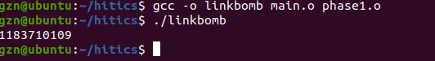
分析与设计的过程：
先将 main.o 编译，得到 linkbomb，运行之后屏幕显示：
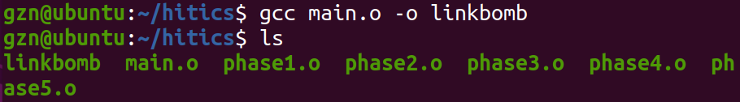
再将 main.o 与 phase1.o 进行链接，运行 linkbomb 后屏幕输出为：
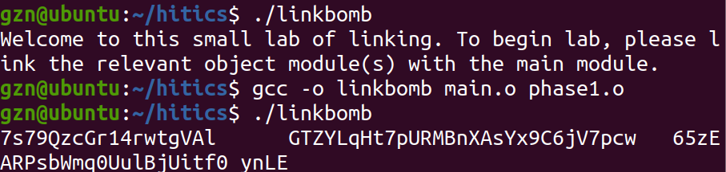
这是一串没有什么特殊意义字符串。 我们的目标就是将该字符串的前部替换为我们的学号，最终使屏幕输出我们的学号。
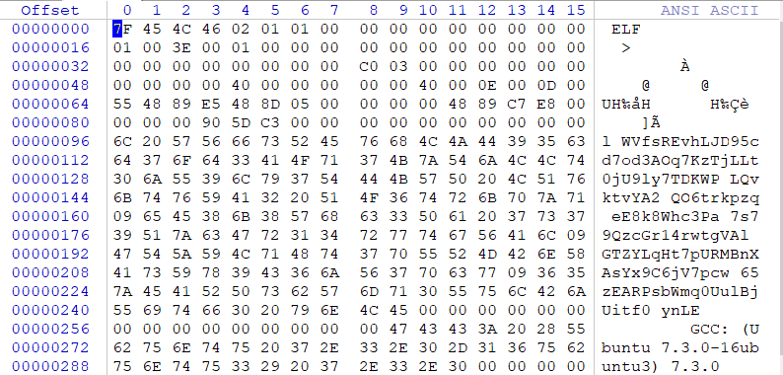
将linkbomb的乱码更改为“1183710109”，运行linkbomb

3.2 阶段2的分析
程序运行结果截图：
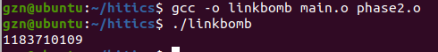
分析与设计的过程：
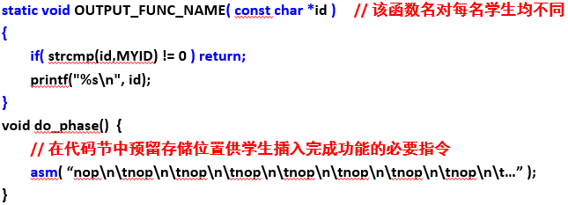
使用objdump工具，定位phase2.o代码节中包含对printf（具体为puts）输出函数调用的函数（这里是rRlVNhXm函数）的偏移量地址（这里是0x29。观察 do_phase 函数和输出函数的反汇编代码，将没有修改的 phase2.o 链接，对 linkbomb2 反汇编
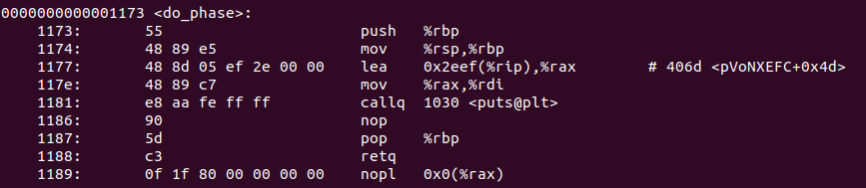
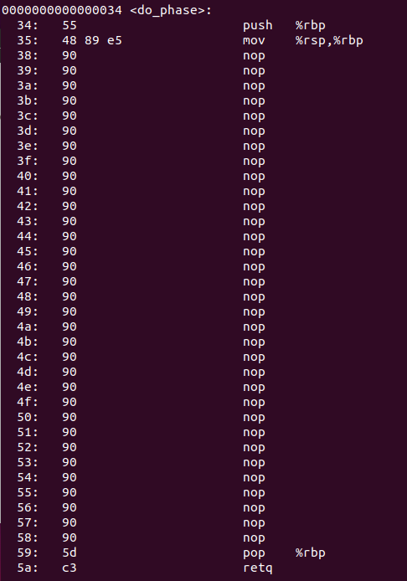
使用objdump工具，分析do_phase函数的反汇编指令，确定加入对前述输出函数的调用指令的.text节中的偏移量位置
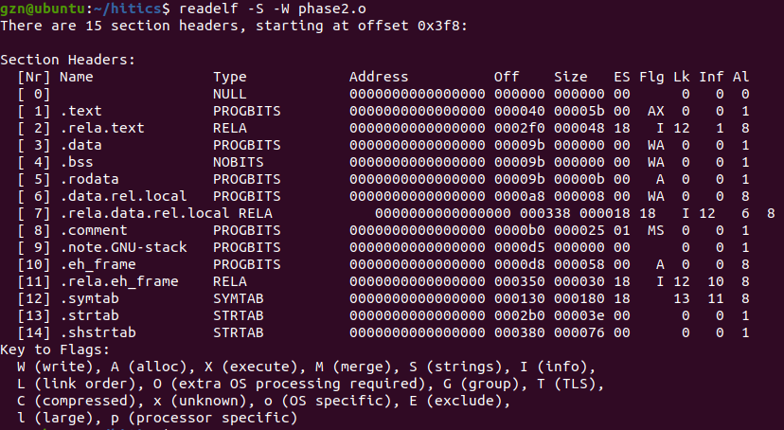
构造调用输出函数（通过相对PC的偏移量）的机器指令，并替换do_phase函数中预留的nop指令偏移量
最后，通过phase2.o与main.o链接得到linkbomb，可以显示学号

3.3 阶段3的分析
程序运行结果截图：
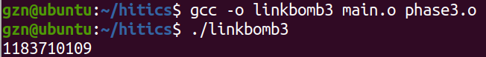
分析与设计的过程：

3.4 阶段4的分析
程序运行结果截图：
分析与设计的过程：

3.5 阶段5的分析
程序运行结果截图：
分析与设计的过程：

第4章 总结

4.1 请总结本次实验的收获

4.2 请给出对本次实验内容的建议

注：本章为酌情加分项。

参考文献

为完成本次实验你翻阅的书籍与网站等
[1] 林来兴. 空间控制技术[M]. 北京：中国宇航出版社，1992：25-42.
[2] 辛希孟. 信息技术与信息服务国际研讨会论文集：A集[C]. 北京：中国科学出版社，1999.
[3] 赵耀东. 新时代的工业工程师[M/OL]. 台北：天下文化出版社，1998 [1998-09-26]. http://www.ie.nthu.edu.tw/info/ie.newie.htm（Big5）.
[4] 谌颖. 空间交会控制理论与方法研究[D]. 哈尔滨：哈尔滨工业大学，1992：8-13.
[5] KANAMORI H. Shaking Without Quaking[J]. Science，1998，279（5359）：2063-2064.
[6] CHRISTINE M. Plant Physiology: Plant Biology in the Genome Era[J/OL]. Science，1998，281：331-332[1998-09-23]. http://www.sciencemag.org/cgi/ collection/anatmorp.

